Множественные аллели. Анализирующее скрещивание.

Терминология
Повторим терминологию, которую будем использовать:
Аллель – одна из двух или более альтернативных форм или состояний гена, определяющих альтернативные признаки. Аллельные гены занимают одинаковые участки (локусы) на гомологичных хромосомах.
Фенотип – совокупность всех внешних и внутренних свойств и признаков организма.
Генотип – совокупность всех генов организма.

Полное доминирование
При скрещивании двух растений с желтыми и зелеными семенами все гибриды имели желтую окраску семян, потому что доминантный ген А полностью подавлял рецессивный ген а (рис. 1). Этот тип взаимодействия называется полное доминирование.
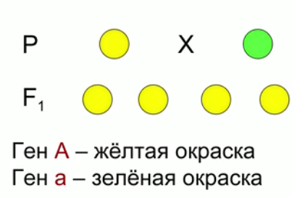
Рис. 1. Полное доминирование

Неполное доминирование
Некоторые гетерозиготные организмы не совпадают по фенотипу с гомозиготным родителем по доминантному гену. Чаще всего эти гетерозиготы имеют промежуточный фенотип. В этом случае доминантный ген не полностью подавляет рецессивный, такое взаимодействие называется неполное доминирование.
Скрещивая растение ночная красавица с белыми цветками, генотипом аа (гомозиготное растение по рецессивному гену) с растением такого же вида с красными цветками, генотипом АА (гомозиготное растение по доминантному гену), получаем гибриды первого поколения F1 с розовыми цветками Аа. Это промежуточный фенотип между родительскими растениями. При скрещивании гибридов с розовыми цветками в F2 происходит расщепление в отношении 1:2:1, а не 3:1. ¼ растений будет с белыми цветками аа, 2/4 с розовыми цветками Аа, ¼ с красными цветками АА (рис. 2).
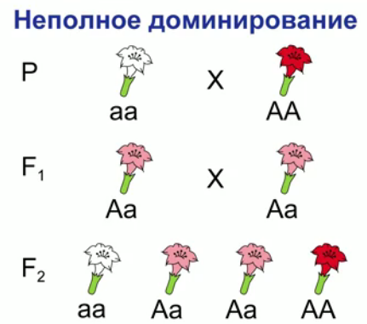
Рис. 2. Неполное доминирование
По типу неполного доминирования у человека наследуется (рис. 3):
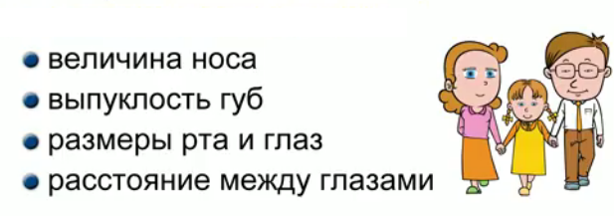
Рис. 3. Признаки, наследуемые по типу неполного доминирования у человека

Сверхдоминирование
При взаимодействии аллельных генов наблюдается сверхдоминирование. Сверхдоминирование происходит, когда у гетерозигот доминантный признак выражен сильнее, чем у доминантных гомозигот. Селекционеры смогли вывести томаты с набором аллельных генов Аа, они приносили больший урожай, чем томаты с набором генов АА (рис. 4).
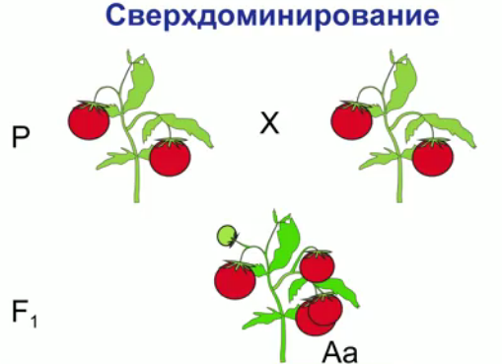
Рис. 4. Сверхдоминирование

Множественные аллели
Во всех этих случаях каждый признак контролировался одним геном, который мог представляться одной из двух аллельных форм. Некоторые признаки могут контролироваться тремя и более аллелями, что называется множественным аллелизмом.
Окраска шерсти мышей, группы крови у человека – примеры множественного аллелизма.
В 1900 году были открыты группы крови, которые контролируются аутосомным геном. Три аллели этого гена обозначаются буквами А, В, 0 (нуль). Аллели А и В доминантные, аллель 0 рецессивная по отношению к А и В (рис. 5).
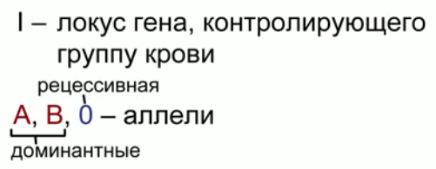
Рис. 5. Группы крови
Человек может наследовать эти аллели в таких комбинациях (рис. 6):
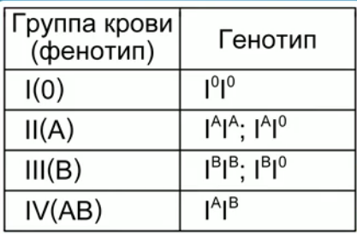
Рис. 6. Группы крови
Вид взаимодействия аллельных генов, когда они вместе определяют какой-либо признак, называется кодоминирование. Пример: IV (АВ) группа крови.

Заключение
На занятии мы рассмотрели типы взаимодействия между аллельными генами:
- Полное доминирование. Когда доминантный ген подавляет проявление рецессивного гена.
- Неполное доминирование. Когда доминантный ген не полностью подавляет проявление рецессивного гена, появляется гетерозигота с промежуточным фенотипом.
- Сверхдоминирование. Когда гетерозигота имеет более выраженный доминантный признак, чем гомозигота по доминантному гену.
- Множественный аллелизм. Когда один признак определяется несколькими аллелями.

Анализирующее скрещивание
Фенотипические сходные организмы могут иметь разный генотип. Например, растения гороха с желтыми семенами могут иметь генотип АА и Аа. Для установления одинаковых фенотипических организмов используют анализирующее скрещивание.
Особь, генотип которой необходимо установить, скрещивают с гомозиготной особью по рецессивному гену, имеющему генотип аа.
Пример.
Для выяснения, какие из растений гороха с желтыми семенами имеют генотип АА, а какие Аа, их нужно скрестить с растениями, имеющими зеленые семена и генотип аа. Если полученное потомство будет только с желтыми семенами Аа, значит, исследуемое растение было доминантной гомозиготой (рис. 7).
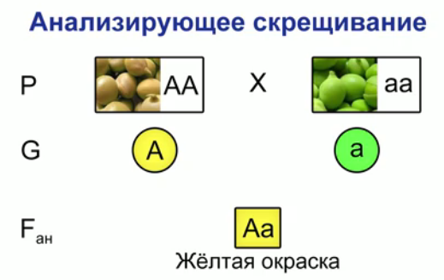
Рис. 7. Гомозиготное растение
Если в потомстве происходит расщепление с желтыми и зелеными горошинами в соотношении 1:1, значит, изучаемое растение было гетерозиготное Аа (рис. 8).
